I. План-схема МБОУ «Нуринерская СОШ»
1. Район расположения образовательного учреждения, пути движения транспортных средств и детей (обучающихся, воспитанников)

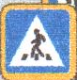
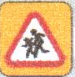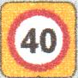
ОУ
ул. Школьная
Д.88
стадион
каток
д.90
д.92
д.91
д.89
ул.Школьная

Движение транспортных средств

Движение детей в(из ) ОУ

Жилая застройка

Дорога

Ограждение школы

2. Схема организации дорожного движения в непосредственной близости от образовательного учреждения с размещением соответствующих технических средств организации дорожного движения, маршрутов движения детей и расположения
парковочных мест
ОУ
ул. Школьная
Д.88
стадион
каток
д.90
д.92
д.91
д.89
ул.Школьная

Движение транспортных средств

Движение детей из автобуса

Жилая застройка

Дорога

Ограждение школы

3. Маршруты движения организованных групп детей от образовательного учреждения к стадиону, парку
или спортивно-оздоровительному комплексу

ОУ
ул. Школьная
Д.88
стадион
каток
д.90
д.92
д.91
д.89
ул.Школьная

Направление движения детей

4. Пути движения транспортных средств к местам разгрузки/погрузки и рекомендуемые безопасные пути передвижения детей по территории образовательного учреждения

ОУ
ул. Школьная
Д.88
стадион
каток
д.92
д.91
д.90
д.89

Движение грузовых транспортных средств на территории ОУ

Въезд ,выезд грузовых транспортных средств

Движение детей на территории ОУ
Место разгрузки, погрузки

2. Маршрут движения автобуса до образовательного учреждения
указанием линейных, дорожных сооружений
и опасных участков автобусного маршрута

Нуринер-Чутай

Н.Шубан


Чутай (Пункт А)
улВ.Булатова


ул.Комсомольская
Чутай



Нуринер

Нуринер



Ул.Ленина

Ул.Ленина
ул.Школьная


МБОУ «Нуринерская СОШ»

СХЕМА

маршрута с указанием линейных, дорожных сооружений
и опасных участков автобусного маршрута
Нуринер-Комзавод

ул.Школьная
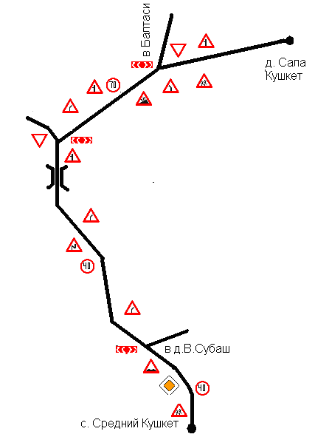
Н.Шубан

Школа
Нуринер

Ул.Ленина
ул.Габдуллы Тукая
Нуринер



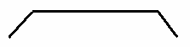

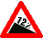
Комзавод
Комзавод


Комзавод Пу

Пункт Б

Н.Шубан

Безопасное расположение остановки автобуса у образовательного учреждения

ОУ
ул. Школьная
Д.88
стадион
каток
д.89
д.90
д.91
д.92
ул.Школьная

Движение учащихся

Движение автобуса

Посадочная остановка

Приложение
План-схема пути движения транспортных средств и детей (обучающихся, воспитанников)
при проведении дорожных ремонтно-строительных работ вблизи образовательного учреждения

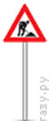
ОУ
ул. Школьная
Д.88
стадион
каток
д.89
д.90
д.91
д.92
ул.Школьная

Движение учащихся

Движение транспорта

